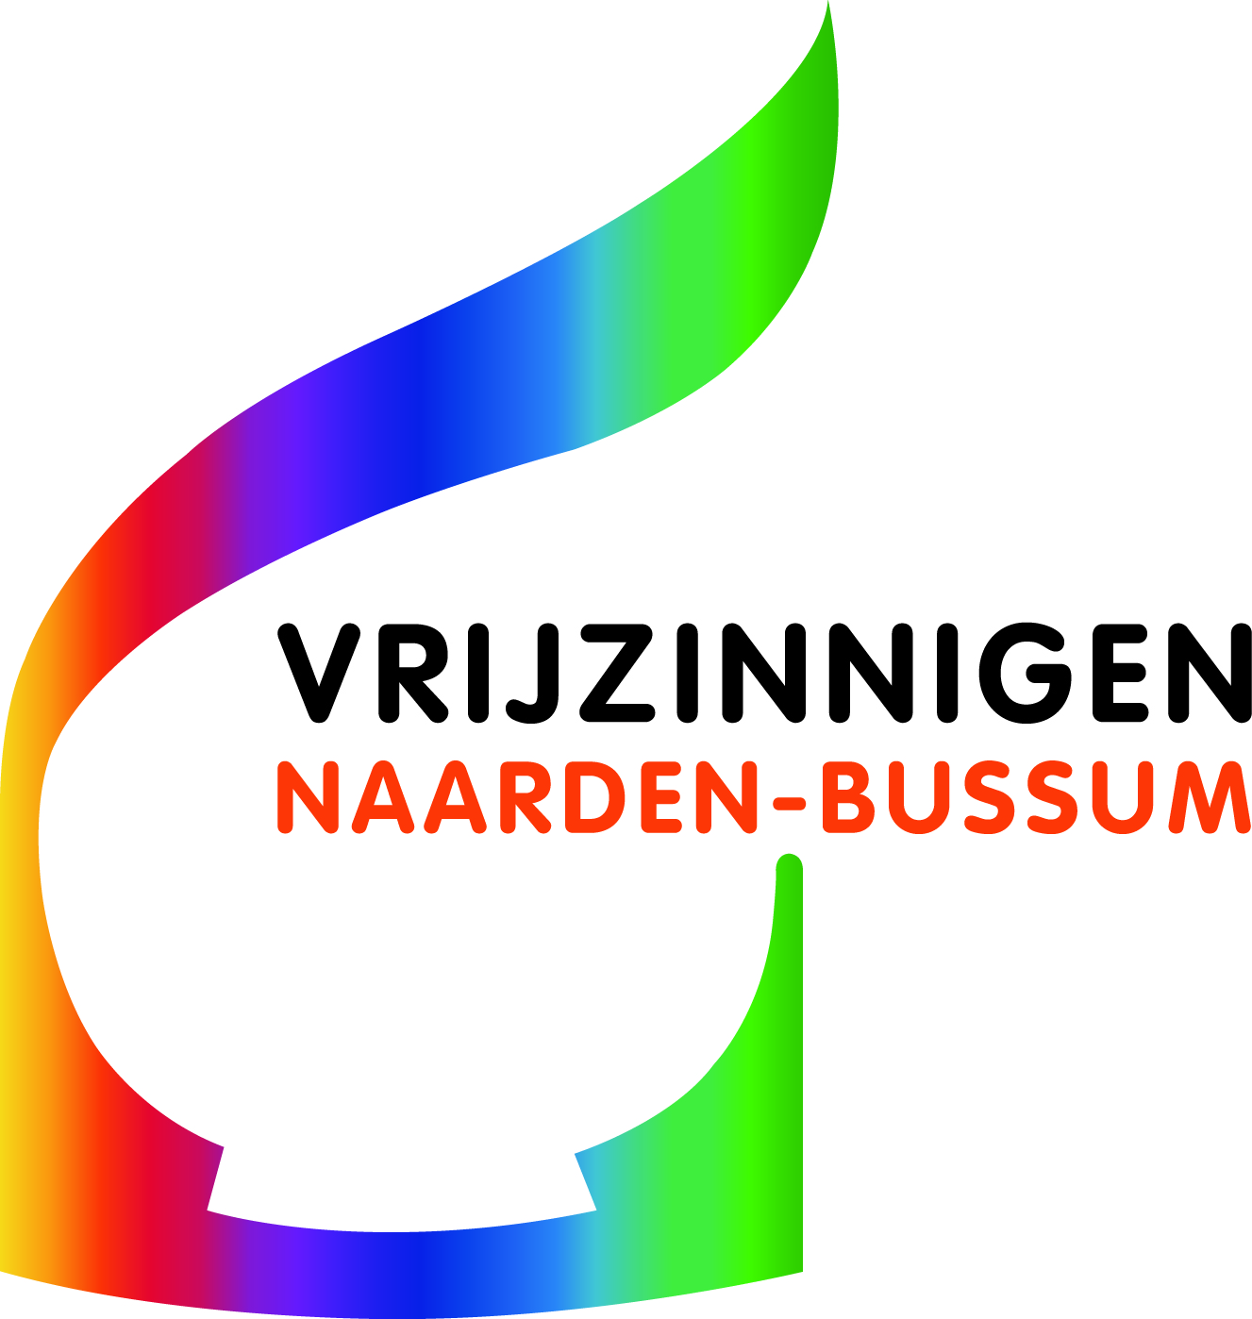
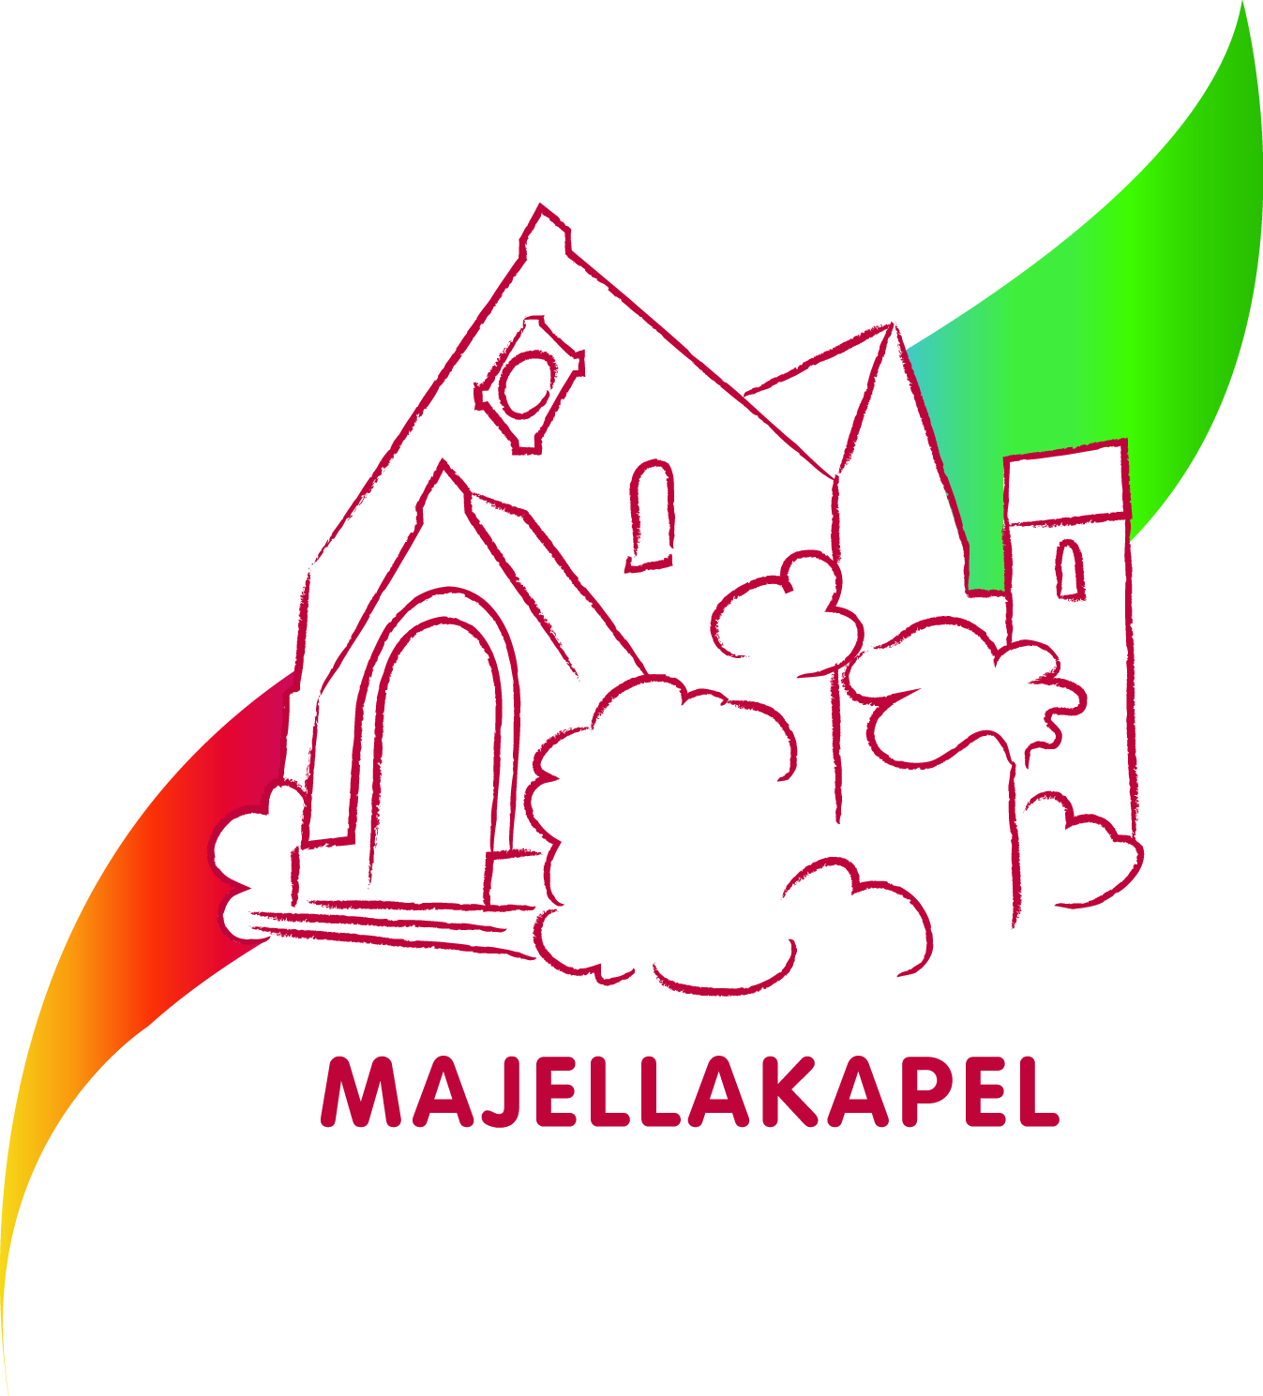
Iepenlaan 26,
1406 PW Bussum

www.majellakapel.nl

Maandbrief, mei 2023

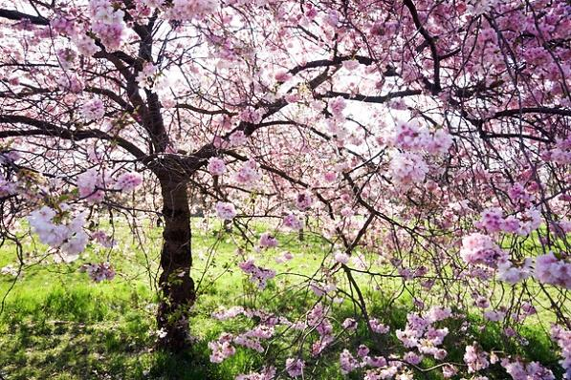
De vorige maandbrief begon ik met op te merken dat april een bijzondere maand is: de natuur komt weer tot leven, ontwaakt als het ware, en we vierden Pasen, voorafgegaan door Witte Donderdag en Goede Vrijdag. Ook de maand mei (de “bloeimaand”) is zo’n speciale maand met aandacht voor de herdenking van oorlogsslachtoffers, de bevrijding van Nederland na de 2e Wereldoorlog en later in de maand het Pinksterfeest. Veel momenten om bij stil te staan. Ook in de zondagse diensten zal daar aandacht voor zijn. We kunnen elkaar daar ontmoeten en met elkaar spreken over wat ons bezig houdt.
De dienst met Pinksteren wordt geleid door ds. Annegreet van der Wijk. Er wordt voor die dienst een gelegenheidskoortje gevormd, waarvoor u zich kunt opgeven. Kijkt u daarvoor even bij de bespreking van de komende diensten, verderop in deze maandbrief.

In april hadden we onze jaarlijkse ledenvergadering. Door omstandigheden waren er helaas veel afmeldingen, maar de vergadering verliep goed en geanimeerd. U krijgt op korte termijn de notulen, zodat u kunt lezen wat er besproken is. Ze worden u per e-mail toegestuurd. Wie geen e-mail heeft krijgt ze per post of gewoon thuis bezorgd.

Er wordt deze maand een bedrag overgemaakt van boekenopbrengst, wat bestaat uit 3 delen:
- op Koningsdag is een deel van onze boeken in de Wilhelminakerk verkocht, dat bracht afgerond € 100,- op. Dank hiervoor vooral aan Peter Korver, die dit geregeld en georganiseerd heeft en aan de vrijwilligers die hebben helpen sjouwen met boeken van de Majellakapel naar de Wilhelminakerk en op de dag zelf bij de verkoop aanwezig waren.
- via ons boekwinkeltje ‘De Boekanterie’ is het afgelopen half jaar voor € 311,55 verkocht.
- van de boeken op de piano wordt regelmatig iets gekocht, dat bracht het afgelopen half jaar € 82,35 op.
Totaal een bedrag van € 493,90, waar we heel blij mee zijn.
We gaan ons nu voorbereiden op de volgende boekenmarkt (na een paar jaar afwezigheid!) , die zal plaatsvinden op zaterdag 28 oktober 2023. Misschien wilt u deze dag vast vrijhouden, evenals donderdag 26 oktober.
Uiteraard bent u welkom als koper, maar ook als hulp op donderdag bij de opbouw en op zaterdag als verkoper.
Ook hulp in de keuken voor koffie/thee is welkom!

Ten slotte nog een opmerking over een collecte-opbrengst: op Witte Donderdag en met Pasen is in gezamenlijke diensten gecollecteerd voor de Voedselbank. Beide collectes samen brachten € 161,95 op. Dank aan ieder die daaraan heeft meegeholpen!
Marijke Katerberg-Muns

Geluk

Wat is geluk? Er zijn van die lijstjes waar op te zien is welke landen het gelukkigst zijn en welke juist niet. Dat ‘lijstje’ is het World Happiness Report 2023. De inwoners van Finland, Denemarken, IJsland, Israël, Nederland, Zweden, Noorwegen, Zwitserland, Luxemburg en Nieuw-Zeeland eindigden in de top 10.
Dat roept bij mij weer de vraag op: wat is geluk? Omdat ik op dat lijstje landen zie waarbij ik me afvraag hoezo?
Wat is geluk dus? Dirk de Wachter, de Belgische psychiater, die veel mensen met zijn inzichten heeft geraakt, noemt in zijn boek De kunst van het ongelukkig zijn het begrip ‘omarmen’. Ook van mij al tamelijk lang een stokpaardje. Met ‘omarmen’ bedoel ik, en ik gebruik de woorden van De Wachter dat de kunst van het leven is accepteren dat lastigheden en tekorten bij het leven horen, en ze delen met anderen. Volgens mij zal als je dat doet, verdriet, groot en klein draaglijker worden. Omarmen is dan niet om die pijn uit te vergroten, maar om het waardig en moedig mee te nemen op je levensreis. Dat geldt voor jezelf, maar ook voor de ander. Zorgen voor de ander noemt De Wachter ‘eenvoudige kleine goedheid’ zo maar om niet. Het verdiept relaties, en we winnen aan menselijkheid.
In een vrije interpretatie van psalm 146 door Huub Oosterhuis zegt hij eigenlijk hetzelfde. Hieronder enkele fragmenten:
Laat mij maar zingen, zolang het nog kan.
Laat mij toch zingen zolang ik nog ben
bij mijn verstand en bij stem.

Zolang de aarde nog rond is
en vrede een vierkante cirkel
laat mij toch zingen, mijn hart op mijn tong.

Zolang de oorlogen duren,
de levenden sterven,
de doden niet opstaan
laat ons zingen
met morgengoudlippen
uit avondroodkelen

Laat mij maar zingen, laat ons toch zingen

Laatst las ik een verhaaltje van Toon Tellegen over geluk. Meikever gaat naar de winkel van sprinkhaan, die alles in zijn winkel verkoopt.
Meikever vraagt een beetje verlegen aan de sprinkhaan of hij ook geluk verkoopt. Deze denkt even na en zegt dan ja. Hij komt vanachter de toonbank en legt zijn arm op de schouder van meikever en zet heel voorzichtig een danspas in. Hun wangen raken elkaar aan. Ze dansen en dansen, de deur door naar buiten. Totdat neushoorn komt en vraagt of de winkel open is.
De meikever bedankt de sprinkhaan op zachte toon en met kleine huppelpasjes danst hij nog door. Geluk!

Joke Werner-van Slooten

Komende diensten (in de Majellakapel, tenzij iets anders bij de dienst vermeld):
7 mei: een bezinningsbijeenkomst met dr. Rob Nepveu als spreker. Het thema is “Van tellen en vertellen”.
14 mei: dit is een dienst in de Remonstrantse kerk samen met de Huiskamergemeente en de Remonstranten. Ds. Peter Korver leidt de dienst. Het thema is ‘Hoe gaat het met je?’ Deze eenvoudige vraag is – als die plichtmatig gesteld wordt – een uitnodiging aan jou om je vreugde, zorgen of verdriet te uiten en te delen. Het is een aanbod van compassie en troost. De Vlaamse psychiater Dirk de Wachter schreef daar herkenbare woorden over. (Opmerking: dit thema werd in april ook vermeld, maar is door omstandigheden een maand opgeschoven.)
21 mei: deze ochtend gaat Irene Hörst voor. Marcus van der Heide verzorgt de muzikale begeleiding.
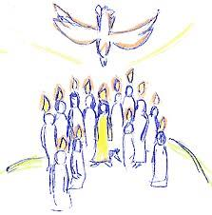
28 mei: we vieren Pinksteren in de Doopsgezinde kerk (anders dan in ‘Verbinding’ staat). Ds. Annegreet van der Wijk leidt de dienst, Nico Strubbe bespeelt de vleugel. Annegreet schrijft over deze dienst:
Met Pinksteren willen we adem geven; zingend verhalen van inspiratie en geestkracht waar we met gewone woorden niet bij kunnen. Ter ondersteuning van de gemeentezang willen we een gelegenheidskoor oprichten met de Vrijzinnigen en de Huiskamergemeente. Reina Boelens zal ons ondersteunen en de pianobegeleiding is in handen van Nico Strubbe. Vind je het ook leuk om mee te doen? In de week van 15 en 22 mei zullen we momenten prikken om te oefenen. Meld je aan bij: ds.annegreet@gmail.com
4 juni: Joke Werner leidt deze dienst en Marcus van der Heide bespeelt het orgel.

Koffiedienst (graag zelf ruilen met anderen als je verhinderd bent):
7 mei Hanneke en Louis van Beek (035-69 48 030)
21 mei Nely Hofman (035-69 30 478) en Nel van Gooswilligen (035-69 48 403)
4 juni Hanneke en Louis van Beek (035-69 48 030)

Literatuurkring, woensdag 3 mei, 14.30 uur
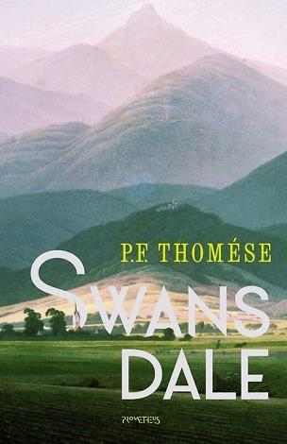
We bespreken het boek Swansdale van P.F. Thomése
Dit boek speelt zich af in het gelijknamige Engelse plaatsje en is het verhaal van twee gebroken gezinnen, de Dalbergs en de Bergdahls, het ene wat meer gebroken dan het andere. In het bijzonder is Swansdale het prille liefdesverhaal van de bijna-wees Elsa en de mysterieuze jongen Percy. Zij heeft haar moeder nooit gekend; hij tast in het duister over zijn vader. Ze zijn als broer en zus van dode, door henzelf tot leven gefantaseerde ouders. Intussen zitten ze ieder voor zich opgesloten in een gezin waar ze het niet uithouden. Percy beweert dat zijn vader gesneuveld is in de Vietnamoorlog en dat hij, net als hijzelf, afkomstig is uit Ypsilanti, dat in Amerika ligt. Elsa kent alleen haar moeders voornaam, Joan, die ze soms uitspreekt in de hoop dat het iets betekent. Verder heeft ze een terugkerend herinneringsbeeld van een witte jurk, waarvan ze altijd heeft gedacht dat het haar moeder was op weg naar een feest. Wanneer de werkelijkheid doodloopt, zit er niets anders op dan te vluchten, vindt Percy. Maar Elsa kan haar hoop niet opgeven. Het is alles wat ze heeft.
Zomermiddagen
De al jaren samenwerkende vrijzinnige geloofsgemeenschappen in Naarden en Bussum organiseren ook in de zomerperiode van 2023 weer vier informele middagbijeenkomsten, steeds op een woensdagmiddag en steeds beginnend om 14.30 uur.
- 12 juli in de Doopsgezinde Kerk wordt het een muziekmiddag met zoveel mogelijk eigen instrumentele inbreng door de deelnemers. Je kunt je hiervoor opgeven, maar een mooi gedicht laten horen of een schilderij laten zien kan ook.
- 26 juli in de Lutherse Kerk spreekt Peter Korver over Heer Bommel en de Bijbel
- 9 augustus in de Majellakapel spreekt Hajo Hajonides over de plafondschilderingen in de Grote Kerk van Naarden
- 23 augustus spreekt Willy Metzger over zijn reis en verblijf in Zuid-Afrika

Uitgebreidere informatie volgt in de volgende nieuwsbrieven.

CCIV-lezingen
- op dinsdag 9 mei, om 20.00 uur, spreekt Waabe Heeringa in de Doopsgezinde Kerk over Van Groot naar klein in de natuur en samenleving.
- op donderdag 25 mei, om 20.00 uur, spreekt Johan Goud in de Majellakapel over Religie en zingeving in literatuur en kunst.
Voor beide lezingen geldt: toegang: € 10,-. Reserveren is noodzakelijk en kan via de website van de CCIV: www.cciv.nl Op deze website vindt u ook verdere informatie.

Vrijheid, een kostbaar bezit
Het is al weer mei en hopelijk is er van een echt voorjaar sprake. Mei kent drie bijzondere data: 4, 5 en 10 mei.
Op 10 mei 1940 werd ons land aangevallen door het Duitse leger. Die aanval en de daarop volgende bezetting door de Nazi’s was te meer schokkend, omdat ons land gedurende de eerste wereldoorlog een neutraal land was geweest. Nu zou ons land 5 jaar bezet worden en steeds meer de druk van het Nazibewind voelen. In de loop der jaren ontstonden er steeds meer tekorten aan voedsel, maar ook aan middelen om in de winter de kachel brandend te houden. Daarnaast was er de Jodenvervolging, gevolgd door hun deportatie en de moord op hen en anderen in de concentratiekampen. Waar een deel van ons land eerder werd bevrijd, zou het voor het Westen nog tot 5 mei 1945 duren alvorens we de bevrijding konden vieren. Die vormde een ongelofelijke gebeurtenis. De winter 1944 – 1945 was niet alleen een hongerwinter geweest, maar ook een heel koude winter.
Wie dit alles heeft meegemaakt onderging de bevrijding als en geweldige gebeurtenis. Terecht worden sindsdien op 4 mei de slachtoffers van de oorlog, militairen en burgers, herdacht.
Op 5 mei wordt de bevrijding gevierd. Maar, eigenlijk kneuterig, besliste de overheid dat maar eens in de 5 jaar deze dag een vrije dag zou zijn.

Sinds 1945 kennen wij vrijheid in ons land. We hebben een democratie. We mogen denken en zeggen wat we willen. En we vinden dat heel gewoon. De in 2022 begonnen gruwelijke oorlog in Oekraïne heeft ons wakker geschud. Dictaturen zoals die in Rusland, China en Noord-Korea onderdrukken hun eigen bevolking en die van door hen bezette gebieden. In elke dictatuur doet de enkeling er niet toe. Ook de taal en cultuur van bezette gebieden worden zo mogelijk vernietigd. Dat doen de Russen met de Oekraïners en de Chinezen met de Tibetanen en Oeigoeren.
We mogen hiervan leren dankbaar te zijn voor onze vrijheid en onze democratie hoog te houden. Want, waarlijk, ze zijn niet vanzelfsprekend. Vrijheid is een kostbaar bezit.

dr. Rob Nepveu

Ten slotte een gedeelte uit een gedicht van Dick Werner, getiteld Pinksteren:
Het Pinksterfeest
dat is de Geest;
dat is het vuur, dat niet vergaat,
dat is het woord, dat leven laat,
dat is de adem, die ons draagt,
dat is de liefde, die ons vraagt
om mens te zijn in weer en wind
en om te zoeken wat verbindt.

